GIỚI THIỆU TEM NHÃN ĐIỆN TỬ

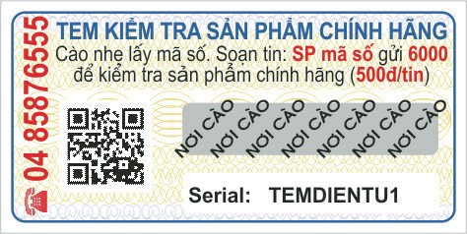

Là loại tem được in hàng loạt có các mã số trên từng tem khác nhau. Các mã số này được phủ (hoặc không phủ) một lớp phôi che kín có thể cào được để xem mã số bên trong. Người tiêu dùng kiểm tra hàng thật bằng cách nhắn tin mã số đến tổng đài hoặc gọi điện để kiểm tra mặt hàng đó có đúng là của nhà sản xuất hay mang các đặc tính an ninh đúng theo sản phẩm hay không.  
Là loại tem được in hàng loạt có các mã số trên từng tem khác nhau. Các mã số này được phủ (hoặc không phủ) một lớp phôi che kín có thể cào được để xem mã số bên trong. Người tiêu dùng kiểm tra hàng thật bằng cách nhắn tin mã số đến tổng đài hoặc gọi điện để kiểm tra mặt hàng đó có đúng là của nhà sản xuất hay mang các đặc tính an inh đúng theo sản phẩm hay không.  
Tem điện tử phủ cào được thiết kế đơn giản về các chi tiết, chi phí thấp, dễ sử dụng. Thông tin kiểm soát của Tem SMS bao gồm 4 thông tin như sau:  
Mã bảo vệ: một dãy ký số (12-17 ký số) được in trên tem, mã bảo vệ được phủ lớp tráng bạc không hiển thị trực tiếp trên Tem mà người dùng phải cào thì mới nhìn thấy  
Số serial: một dãy số kí tự (12-17 ký số) được in hiển thị trực tiếp trên Tem SMS

**Cơ chế hoạt động của “Tem điện tử phủ cào” theo mô hình:**  
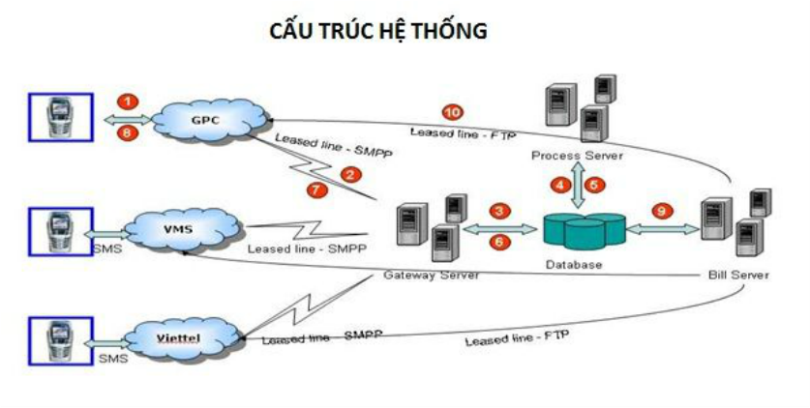  
Các bước sử dụng:  
• Bước 1: Người tiêu dùng cào lớp phủ bạc (trên sản phẩm có dán Tem) để lấy mã pincode  
• Bước 2: Soạn tin theo cú pháp hướng dẫn, vd: Sp ˽ pincode → 6000 (500 VNĐ/SMS)  
• Bước 3: Nhận thông tin về nguồn gốc sản phẩm hoặc kích hoạt bảo hành điện tử hoặc các thông tin về khuyến mại trúng thưởng.  
Tiêu chí bảo vệ an toàn sản phẩm:  
• Đối tác tin cậy: VNPT  
• Mã số rất khó làm giả: mã số trên mỗi sản phẩm là duy nhất, sinh ngẫu nhiên bằng các thuật toán phức tạp. Khi nhãn đã bị cào, coi như vô hiệu hoặc mã số đã nhắn tin kiểm tra xem như đã vô hiệu.  
• Hê thống tổng đài, server truy cập an toàn host tại VNPT hoặc Viettel.  
• Khách hàng có thể tự tạo mã số theo cơ chế riêng cho mình

